**Verrechnung postsynaptischer Signale**

**Aufgaben:**

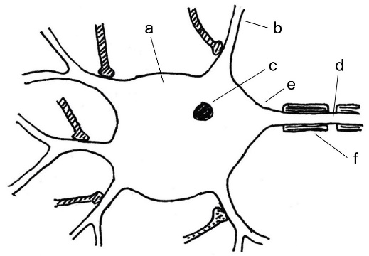**1 Weiterleitung eines EPSP am Soma**

1.1 Benennen Sie die mit a-f bezeichneten Stel­len der in B1 dargestellten Nervenzelle.

1.2 Beschreiben Sie anhand von B2 und B3 (M1) die Eigenschaften der Weiterleitung des EPSP am Soma.

1.3 Formulieren Sie unter Rückgriff auf Ihr Vorwissen aus der Elektrophysik eine Hypothese, die diese Erscheinung erklärt.

**B1**

1.4 Begründen Sie, dass bei der Darstellung der Membranpotentiale in B3 kein Schwel­ len­wert ein­getragen ist.

1.5 Begründen Sie, dass die postsynaptischen Potentiale am Soma als graduelle Potenti­ale bezeichnet werden, das Aktionspotential dagegen nicht. (*graduel*, französisch: stu­fen­weise)

**2 Räumliche Summation**

2.1 Werden mehrere Synapsen am selben Neuron gleichzeitig gereizt, so summieren sich ihre postsynaptischen Signale am Axonhügel zu einem Summenpotential. In M2 ist eine Versuchsreihe dargestellt, aus deren Ergebnissen auf die Bedingungen der Signal-Summierung geschlossen werden kann.

Leiten Sie aus M2 Regeln zur Bildung des Summensignals sowie zur Entstehung eines Aktionspotentials am Axonhügel ab.

2.2 Begründen Sie, dass hemmende Synapsen oft sehr nahe am Axonhügel sitzen.

**3 Zeitliche Summation** (M3)

3.1 Beschreiben Sie das Zustandekommen des in B5 dargestellten Membranpotentials.

3.2 Beurteilen Sie, ob im dargestellten Fall am Axonhügel ein Aktionspotential ausge­löst werden kann.

**4 Zusammenwirken von räumlicher und zeitlicher Summation**

In M4 sind drei Versuche mit unterschiedlichen Reizungen dargestellt.

4.1 Ordnen Sie die Summenpotentiale a-c (B7) den Versuchen V1-3 zu und erklären Sie deren Zustandekommen anhand der in B6 dargestellten Reizsituationen.

4.2 Ordnen Sie die Messergebnisse d-f (B8) den Versuchen V1-3 zu und erklären Sie deren Zustandekommen anhand der Summenpotentiale a-c.

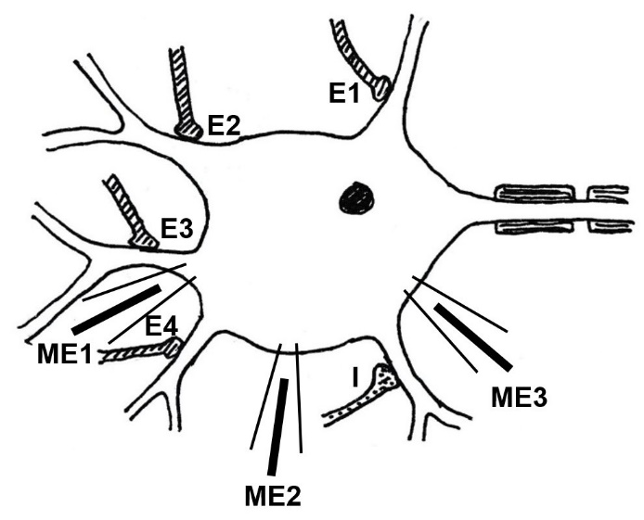**Materialien:**

**B2**

**M1 Potentialmessungen am Soma**

Bei besonders großen Nervenzellen ist es mög­lich, an mehreren Stellen des Somas Messelektroden anzubringen. B2 zeigt die Ver­ortung der Mess­elektroden ME1-3.

B3 zeigt deren Messergebnisse, nachdem an der Syn­apse E3 ein EPSP erzeugt wurde.

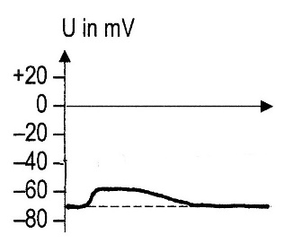

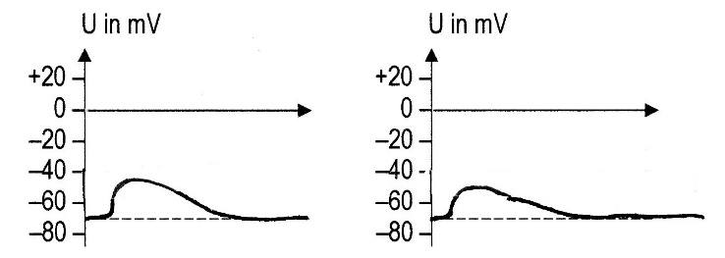

**ME1 ME2 ME3**

**B3**

**M2 Räumliche Summation**

In einer Versuchsreihe werden einzelne Axone, die zu den erregenden Synapsen E1-4 bzw. zur hemmenden Synapse I führen, gleichzeitig 2 ms lang gleich stark gereizt (Lage: vgl. B2). Die Tabelle zeigt, welche Axone im jeweiligen Versuch gereizt wurden (–: keine Reizung; +: Rei­zung). B4 zeigt das Membranpotential, das jeweils am Axonhügel gemessen wurde.

|  |  |  |  |  |  |
| --- | --- | --- | --- | --- | --- |
| **Versuch** | **E1** | **E2** | **E3** | **E4** | **I** |
| V1 | **–** | **+** | **–** | **–** | **–** |
| V2 | **+** | **+** | **–** | **–** | **–** |
| V3 | **+** | **+** | **+** | **–** | **–** |
| V4 | **–** | **–** | **–** | **+** | **–** |
| V5 | **–** | **+** | **–** | **+** | **–** |
| V6 | **–** | **+** | **–** | **+** | **+** |
| V7 | **+** | **+** | **+** | **–** | **+** |
| V8 | **+** | **+** | **+** | **+** | **+** |

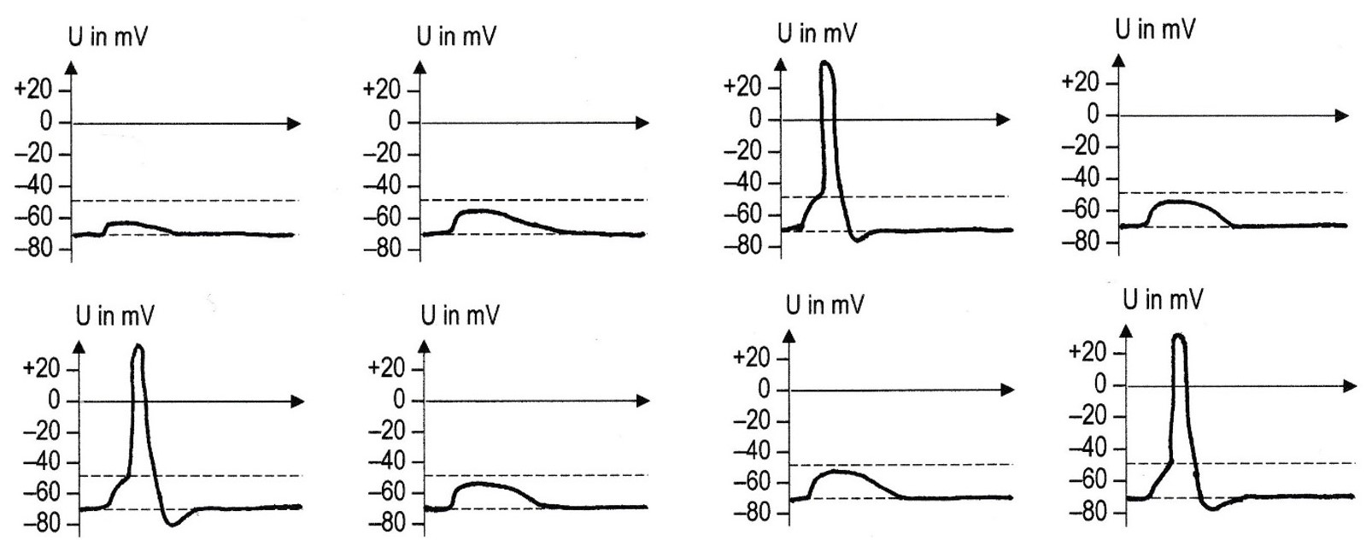**B4**

**V1 V2 V3 V4**

**V5 V6 V7 V8**

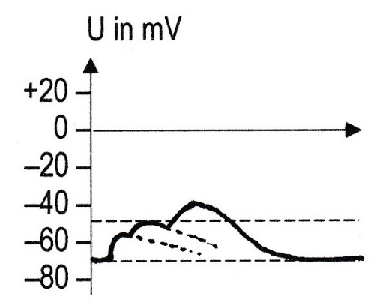**M3 Zeitliche Summation**

**B5**

In der Versuchsanordnung von B2 wird das Axonende, an dem die Synapse E4 sitzt, drei Mal hintereinander im Abstand von 2 ms gleich stark gereizt. B5 zeigt das von Messelek­trode ME3 gemessene Membranpotential.

**M4 Zusammenwirken räumlicher und zeitlicher Summation**

Mit der Versuchsanordnung von B2 werden mehrere weitere Versuche durchgeführt. Dabei werden die Axonenden, an denen die Synapsen E3, E4 bzw. I sitzen, in unterschiedlicher Weise mehrmals hintereinander gereizt wie in B6 dargestellt. In B7 sind die Messergebnisse der Messelektrode ME3 (Summenpotentiale) gezeigt und in B8 die Messung der Aktions­potentiale am Axon der in B2 dargestellten Nervenzelle.

**B6**: Reizung an den Axonenden zu E3, E4 und I in den Versuchen 1-3

|  |  |  |  |
| --- | --- | --- | --- |
|  | **V1** | **V2** | **V3** |
| **E3** |  |  |  |
| **E4** |  |  |  |
| **I** |  |  |  |

**a b c**

**d e f**

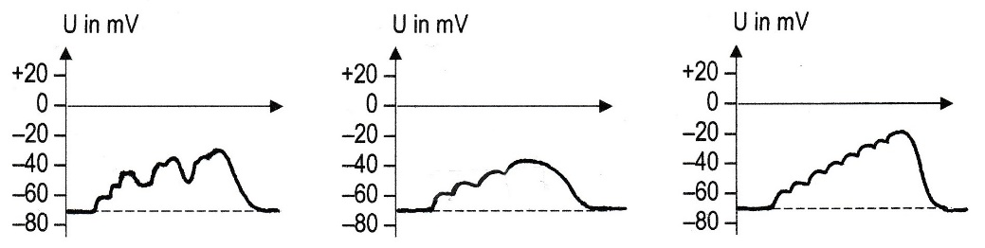

**B7**: Messwerte an der Messelektrode ME3 in falscher Reihenfolge

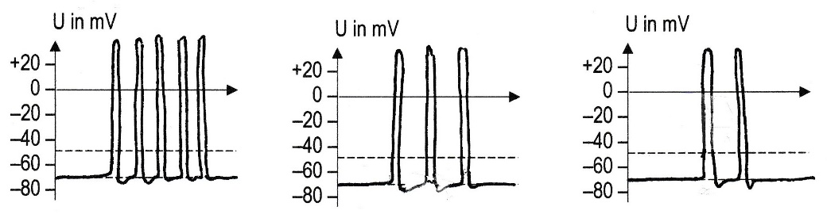

**B8**: Messwerte am Axon der in B2 dar­gestellten Nerven­zelle in falscher Reihenfolge

**Hinweise für die Lehrkraft:**

*Mit den Lernaufgaben 1-3 dieses Arbeitsblatts erarbeiten sich die Kursteilnehmer die Voraus­setzungen und Zusammenhänge bei der Verrechnung postsynaptischer Signale am Neuron. Die Übungsaufgabe 4 fasst die neuen Erkenntnisse zusammen.*

***Nur eA-Kurs!***

*Die Begriffe „graduelle Potentiale“ (Synonym: graduierte Potentiale) und „Summenpoten­tial“ tauchen im LehrplanPLUS zwar nicht auf, sind aber im Unterricht sehr nützlich.*

1 M*it dieser Aufgabe wiederholen die Kursteilnehmer die Bestandteile eines Neurons und erarbeiten sich die Erkenntnis, dass postsynaptische Potentiale auf ihrem Weg zum Axonhügel immer kleiner werden.*

*Die Höhe eines EPSP ist nicht immer gleich hoch, sondern hängt von den Verhältnissen der erregenden Synapse ab. Aus didaktischen Gründen wurde hier ein EPSP gewählt, das einen deutlich höheren Betrag hat, als im M3 des Arbeitsblatts „Neuro-neuronale Synapsen“ dargestellt ist.*

1.1 a Soma b Dendrit c Zellkern

d Axon e Axonhügel f Hüllzelle

1.2 Der Betrag des postsynaptischen Membranpotentials wird immer kleiner, je weiter es von seinem Ursprungsort entfernt ist. *Den Fachbegriff „Dekrement“ für dieses Phäno­men würde ich aus dem Unterricht herauslassen.*

1.3 Ursache dafür könnte elektrischer Widerstand sein. Mit steigender Entfernung von der Synapse steigt der Widerstand, wodurch der Spannungsunterschied (das Potential) sinkt.

*(In der 8. Klasse Physik wird der Zusammenhang zwischen Spannung U, Stromstärke I und Widerstand R besprochen.)*

1.4 Der Schwellenwert gibt an, ab welcher Spannung ein Aktionspotential ausgelöst wird. An der Membran des Somas wird aber kein Aktionspotential ausgelöst, erst am Axon­ hügel.

1.5 Der Betrag eines EPSP kann unterschiedlich hoch sein (unterschiedliche Grade errei­ chen), je nach Lage am Soma. Dagegen ist ein Aktionspotential immer gleich hoch (Alles-oder-nichts-Regel).

2.1 Je näher eine Synapse am Axonhügel liegt, desto stärker ist ihr Beitrag zum Summen­ potential.

Erst wenn drei EPSP von weit entfernten Synapsen zusammenwirken, ist das Summen­ potential am Axonhügel überschwellig, so dass ein Aktionspotential (AP) ausgelöst wird. (V1-3)

Ein einzelnes EPSP einer nahen Synapse genügt nicht zur Auslösung eines AP; erst wenn z. B. ein Signal aus einer weit entfernten Synapse dazu kommt, wird das Summen­ potential überschwellig. (V4-5)

Ein IPSP einer nahen Synapse sorgt dafür, dass ein ansonsten leicht überschwelliges Summenpotential unterschwellig wird. (V6-7 im Vergleich zu V5 bzw. V3)

Ein einzelnes IPSP einer nahen Synapse genügt nicht, um ein ansonsten stark über­ schwelliges Summenpotential unterschwellig zu machen. (V8)

2.2 Eine sehr nahe am Axonhügel platzierte hemmende Synapse hat einen besonders starken Einfluss auf das Summenpotential und kann auf diese Weise zuverlässig die Auslösung eines AP verhindern (solange die erregende Komponente des Summenpotentials nicht übergroß ist).

3.1 Die EPSPs dauern jeweils länger als 2 ms. Deshalb häufen sich die drei EPSPs an und ergeben schließlich einen Wert von –40 mV.

3.2 Am Axonhügel könnte trotz Verringerung des Betrags (aufgrund der Strecke zwischen ME3 und dem Axonhügel) das Membranpotential noch überschwellig sein und somit ein AP auslösen.

4 *Gezeichnet nach* *Bayrhuber, Hauber, Kull: Linder Biologie Gesamtband. Schroedel Ver­ lag 2010, S. 265, Abb. 265.2*

4.1 a gehört zu V3: Mehr als 4 Gipfelwerte von EPSPs sind zu erkennen sowie 2 „Dellen“, verursacht durch die beiden IPSPs, wo das Membranpotential wieder stärker negative Werte annimmt.

b gehört zu V1: Es sind 4 Gipfelwerte von EPSPs zu erkennen.

c gehört zu V2: Es sind 8 Gipfelwerte von EPSPs zu erkennen, die Reizungen erfolgen zeitlich versetzt.

4.2 d gehört zu V2: maximale Anzahl von Aktionspotentialen, also maximale Anzahl von EPSPs und keine IPSPs

e gehört zu V3: die maximale Anzahl von Aktionspotentialen ist um zwei gekürzt durch die beiden IPSPs

f gehört zu V1: geringe Anzahl von Aktionspotentialen durch wenige EPSPs

Thomas Nickl, Februar 2024